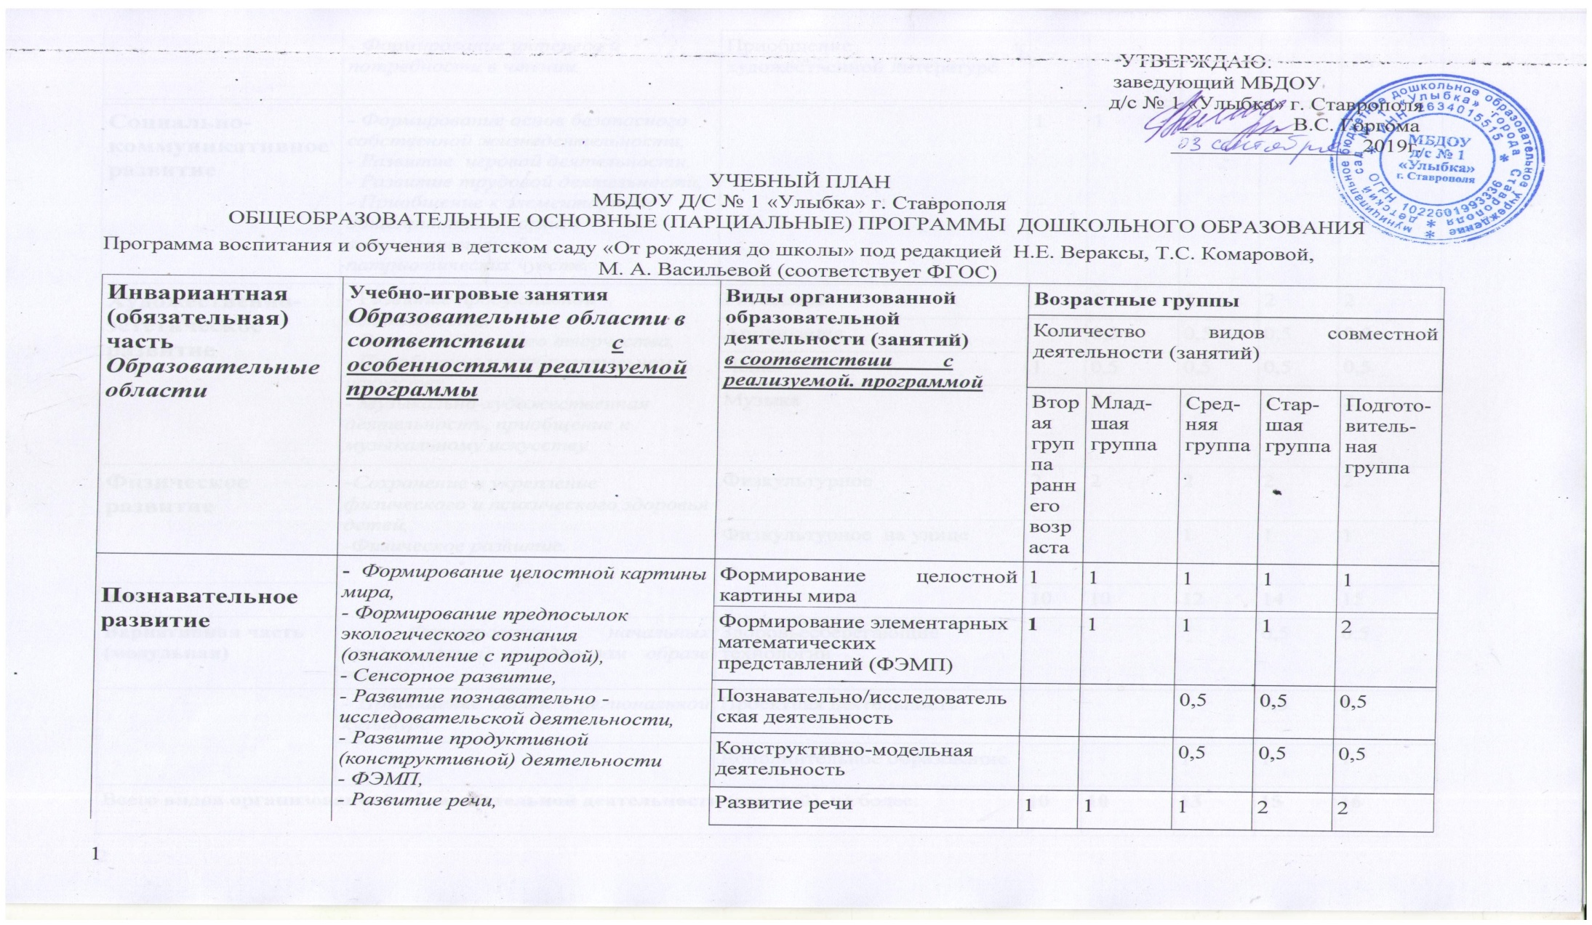

 | - Формирование интереса и потребности в чтении. | Приобщение к художественной литературе
Социально-коммуникативноеразвитие | - Формирование основ безопасного собственной жизнедеятельности,  - Развитие игровой деятельности,  - Развитие трудовой деятельности,  - Приобщение к элементарным общепринятым нормам взаимоотношений..., патриотических чувств. |  | 1 | 1 | 1 | 1 | 1
Художественно-эстетическое развитие | - Развитие продуктивной деятельности,  - Развитие детского творчества,  - Приобщение к изобразительному искусству,  - Музыкально-художественная деятельность, приобщение к музыкальному искусству. | Рисование | 1 | 1 | 1 | 2 | 2
 |  | Аппликация |  | 0,5 | 0,5 | 0,5 | 0,5
 |  | Лепка | 1 | 0,5 | 0,5 | 0,5 | 0,5
 |  | Музыка | 2 | 2 | 2 | 2 | 2
Физическое развитие | -Сохранение и укрепление физического и психического здоровья детей,  -Физическое развитие. | Физкультурное | 2 | 2 | 2 | 2 | 2
 |  | Физкультурное на улице |  |  | 1 | 1 | 1
итого |  |  | 10 | 10 | 12 | 14 | 15
Вариативная часть  (модульная) | - Формирование начальных представлений о здоровом образе жизни | Здоровьесберегающие технологии |  |  |  | 0,5 | 0,5
 | - Приобщение детей к региональной культуре | Проектная деятельность |  |  |  | 0,5 | 1
 |  | Дополнительное образование |  |  | 1 | 1 | 1
Всего видов организованной образовательной деятельности (занятий) не более:  видам деятельности |  |  | 10 | 10 | 13 | 15 | 16

УЧЕБНЫЙ ПЛАН
МБДОУ Д/С № 1 «Улыбка» г. Ставрополя
ОБЩЕОБРАЗОВАТЕЛЬНЫЕ ОСНОВНЫЕ (КОМПЛЕКСНЫЕ) ПРОГРАММЫ
ДОШКОЛЬНОГО ОБРАЗОВАНИЯ

1. | Базовая (инвариантная) часть | Количество занятий в неделю
 |  | Вторая группа раннего возраста | Младшая группа | Средняя группа |  | Старшая группа | Подготовит.  к школе группа
1.1. | Программа воспитания и обучения в детском саду «От рождения до школы» под редакцией Н.Е. Вераксы, Т.С. Комаровой, М. А. Васильевой
1.1.1. | Познавательное развитие  Формирование целостной картины мира (предметное окружение, явления общественной жизни). | 1 | 1 | 1 | 1 |  | 1
1.1.2.  1.1.3. | Познавательно-исследовательская деятельность  Конструктивно-модельная деятельность (конструирование) |  | 0,5  0.5 | 1  чередуется | 1  чередуются |  | 1  чередуются
1.1.4. | Развитие речи | 2 | 1 | 1 | 2 |  | 2
1.1.5. | Познавательное развитие (ФЭМП) |  | 1 | 1 | 1 |  | 2
1.1.6. | Художественное творчество (рисование) | 1 | 1 | 1 | 2 |  | 2
1.1.7. | Художественное творчество (лепка)  Художественное творчество (аппликация) | 1 | 1  чередуются | 1  чередуются | 1  чередуются |  | 1  чередуются
1.1.8.
1.1.9 | Музыка | 2 | 2 | 2 | 2 |  | 2
1.1.10 | Физическая культура | 2 | 2  1 | 3 | 3 |  | 3
1.1.11 | Социально- коммуникативное развитие | 1 |  | 1 | 1 |  | 1
ИТОГО в неделю: |  | 10 | 11 | 12 | 14 |  | 16
по СанПиНам (в неделю) |  | 10 | 11 | 12 | 14 |  | 17
1. | Разделы программы
 |  | Вторая группа раннего возраста | Младшая группа | Средняя группа |  | Старшая группа | Подготовит.  к школе группа
1.1. | Количество занятий в год
1.1.1. | Познание:  Формирование целостной картины мира (предметное окружение, явления общественной жизни). | 36 | 36 | 36 |  | 36 | 36
1.1.2.  1.1.3. | Развитие познавательно - исследовательской деятельности (природное окружение, экологическое воспитание)  Продуктивная деятельность (конструирование) |  | 18 | 18 |  | 18  18 | 18  18
1.1.4. | Речевое развитие | 36 | 36 | 36 |  | 72 | 72
1.1.5. | ФЭМП | 36 | 36 | 36 |  | 36 | 72
1.1.6. | Художественно-эстетическое развитие (рисование) | 36 | 36 | 36 |  | 72 | 72
1.1.7. | Художественно-эстетическое развитие (лепка) | 18 | 18 | 18 |  | 18 | 18
1.1.8. | Художественно-эстетическое развитие (аппликация) |  | 18 | 18 |  | 18 | 18
1.1.9 | Художественно-эстетическое развитие (Музыка) | 72 | 72 | 72 |  | 72 | 72
1.1.10 | Физическое развитие (физкультурное) | 72 | 72 | 108 |  | 108 | 108
1.1.11 | Социально-коммуникативное развитие | 36 | 36 | 36 |  | 36 | 36
ИТОГО в год: |  | 360 | 378 | 414 |  | 522 | 540

УЧЕБНЫЙ ПЛАН МБДОУ Д/С № 1 «Улыбка» г. Ставрополя
ДОПОЛНИТЕЛЬНЫЕ ОБЩЕОБРАЗОВАТЕЛЬНЫЕ ПРОГРАММЫ ДОШКОЛЬНОГО ОБРАЗОВАНИЯ
(ДОПОЛНИТЕЛЬНЫЕ ОБРАЗОВАТЕЛЬНЫЕ УСЛУГИ)
2. | Вариативная часть | Количество занятий в неделю
 |  | Вторая группа раннего возраста | младшая группа | Средняя группа | Старшая группа | Подготовит.  к школе группа
2.1. | физкультурно-оздоровительное направление работы
2.1.1. | «Школа мяча»
 | Кружо по ФИЗО | - | - | 1раз в неделю | 1 раз в неделю | 1 раз в неделю
 | ИТОГО в год: | - | - | 36 | 36 | 36
2.1.2 | «Не болей-ка!»
 | Кружок с частоболеющими детьми  «Зеленый огонек здоровья»  М.Ю. Картушина | 1 раз в неделю | 1 раз в  неделю | 1 раз в неделю
 | ИТОГО в год: | 32 | 32 | 32
2.2. | художественно-эстетическое направление работы
2.2.1. | «Горошинки»
 | Вокальный кружок  Новоскольцева И. В. «Ладушки» | - | - | 1 раз в неделю | 1 раз в неделю | 1 раз в неделю
 | ИТОГО в год: | - | - | 36 | 36 | 36
2.2.2. | «Гусельки»
 | Обучение дошкольников игре на музыкальных инструментах  «В мире звуков» Н.В. Малюк | - | - | 1 раз в неделю | 1 раз в неделю | 1 раз в неделю
 |  |  |  | 36 | 36 | 36

УЧЕБНЫЙ ПЛАН

ВОЗРАСТНЫЕ ОБРАЗОВАТЕЛЬНЫЕ НАГРУЗКИ

 | Вторая группа раннего возраста | младшая группа |  | Средняя группа |  | Старшая группа |  | Подготовительная группа
Длительность условного учебного часа (в минутах) | 10 | 15 |  | 20 |  | 25 |  | 30
Количество условных учебных часов в неделю | Основн. | Основн. | Дополн. | Основн. | Дополн. | Основн. | Дополн. |  | Основн. | Дополн.
 | 10 | 11 | - | 12 | 1 | 14 | 2 |  | 15 | 2
Общее астрономическое время занятий в часах, в неделю | 1 ч. 40 мин. | 2 ч. 45 мин. | - | 6 ч.  15 мин. | 20  мин. | 6 ч.  50 мин. | 50 мин. |  | 7ч.30  мин. | 60 мин.
ИТОГО: | 1 ч. 40 мин. | 2ч. 45мин. |  | 6ч. 40 мин |  | 7ч. 40 мин. |  | 8ч. 30 мин

ПОЯСНЕНИЯ К УЧЕБНОМУ ПЛАНУ

В МБДОУ д/с № 1 «Улыбка» г. Ставрополя функционирует 5 общеразвивающих групп и 2 группы комбинированной направленности, укомплектованных в соответствии с возрастными нормами.
Коллектив дошкольного образовательного учреждения работает по основной общеобразовательной программе дошкольного образования: «От рождения до школы» (под редакцией Н.Е. Вераксы, Т. С. Комаровой, М.А. Васильевой) «Методическое обеспечение основной программы соответствует перечню методических изданий, рекомендованных Министерством образования РФ по разделу «Дошкольное воспитание».
Учебный план МБДОУ д/с № 1 «Улыбка» № 1 г. Ставрополя соответствует Уставу МБДОУ, общеобразовательной и парциальным программам, обеспечивая выполнение «Временных (примерных) требований к содержанию и методам воспитания и обучения, реализуемых в ДОУ», гарантирует ребенку получение комплекса образовательных услуг.
Содержание представлено следующими направлениями развития:
- Общеразвивающей направленности;
- физкультурно-спортивной направленности;
- художественно-эстетической направленности;
- культурологической направленности;
- социально – педагогической направленности.
В соответствии с базовой программой воспитатель может интегрировать содержание различных видов организованной деятельности в зависимости от поставленных целей и задач обучения и воспитания, их место в образовательном процессе; сокращать количество регламентированных занятий, заменяя их другими формами обучения.
Начиная со второй младшей группы, согласно требованиям СанПиН, введен третий час физической культуры.
Инвариантная часть учебного плана соответствует предельно допустимой нагрузке и требованиям государственного стандарта.
Парциальные программы являются дополнением к комплексной общеобразовательной «От рождения до школы» (под редакцией Н.Е. Вераксы, Т. С. Комаровой, М.А. Васильевой) и составляют не более 20% от общей учебной нагрузки.
Содержание вариативной части учебного плана не превышает допустимой нагрузки по всем возрастным группам. Один условный час отводится для дополнительных занятий в кружках, студиях, секциях по выбору для детей среднего, старшего дошкольного возраста и в подготовительной к школе группе. Численность детей в каждой группе не превышает 15 человек.
Согласно санитарно-гигиеническим требованиям, предельно допустимой нагрузке, каждый ребенок, охваченный дополнительными услугами, посещает в ДОУ не более одного кружка в неделю (во второй половине дня).
Детский сад работает в режиме пятидневной рабочей недели.
В соответствии с Санитарно-эпидемиологическими требованиями к устройству, содержанию и организации режима работы в дошкольных организациях. СанПиН 2.4.1.3049-13 в конце декабря, начале января для воспитанников организовываются трехнедельные каникулы, во время которых проводятся занятия только эстетически-оздоровительного цикла (музыкальные, спортивные, изобразительного искусства). В дни каникул и в летний период учебные занятия не проводятся. В это время увеличивается продолжительность прогулок, а также проводятся спортивные и подвижные игры, спортивные праздники, экскурсии и др.
В соответствии с базовой программой занятия в группах проводятся с 23 сентября по 29 мая.

